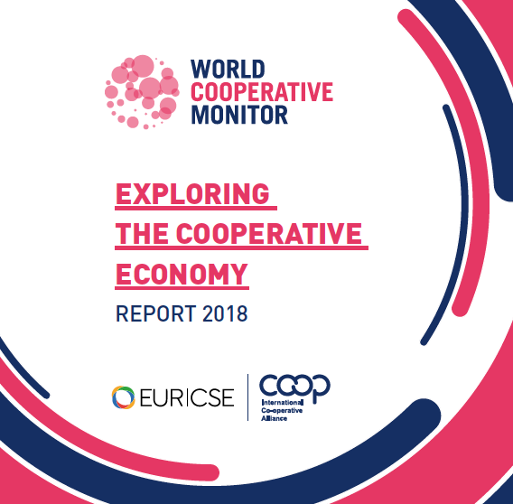
Dünya Kooperatif İzlencesi
dünyanın en büyük 300 kooperatifinin 2018 yılı yeni sıralamasını yaptı

- En Büyük 300 kooperatifin 2016 rakamlarına göre ciro toplamı 2 Trilyon 18 Milyar Doları geçti

Uluslararası Kooperatifler Birliği (ICA) ve Avrupa Kooperatif ve Sosyal Araştırmalar Araştırma Enstitüsü (Euricse) 23 Ekim tarihinde 7. Dünya Kooperatif Monitörü'nü (İzlencesini) yayınladı. Rapor, küresel kooperatif hareketinin ölçeği ve gücünün bir resmini çiziyor ve dünyanın en büyük kooperatifleri ve ortakları hakkında raporlar hazırlıyor. Bu kez de 2016 mali verilerine dayanan En Büyük 300 kooperatifin ve sektörel analizlerin sıralamasını sunuyor.

2018 Dünya Kooperatif Monitörü, 1175 sektörden 100 milyon USD'nin üzerinde bir ciroya sahip olan 8 sektörden 2.575 kuruluştan (geçen yıldan 200 daha fazla) veri topladı. Bunların 1.855’i Avrupa’da, 418’i Amerika’da, 293’ü Asya-Pasifik’te ve 9’u da Afrika’da bulunuyor.

Listede Türkiye’den kooperatif bulunmuyor. Eğer katılım olsa idi, Pankobirlik 2,1 Milyar Dolar ciro ile 171^{inci}, Tarım Kredi Kooperatifleri de 1,4 Milyar Dolar ciro ile 233^{üncü} sırada bulunacaktı.

En büyük 300 kooperatif ve mütüel, toplamda 2 Trilyon 18 Miyar Dolar üzerinde bir ciro bildirdi.
En büyük 300 sıralamasında ilk 10’a giren kooperatif işletmeler ve bulundukları ülkeler aşağıdaki listede gösterilmekte:

- Groupe Crédit Agricole (bankacılık), Fransa
- Groupe BPCE (bankacılık), Fransa
- BVR (bankacılık), Almanya
- Zenkyoren (sigortacılık), Japonya
- REWE (perakende ticaret), Almanya
- Group Nippon Life (sigortacılık), Japonya
- ACDLEC – E. Leclerc (perakende ticaret), Fransa
- Groupe Crédit Mutuel (bankacılık), Fransa
- Zen-Noh (sigortacılık), Japonya
- State Farm (sigortacılık), ABD

Yukardaki sıralamada da görüldüğü gibi, ilk 10’a giren kooperatif işletmelerin 4’ü Fransa’dan, 3’ü Japonya’dan, 2’si Almanya’dan ve 1’i de ABD’den. Sektör olarak da 4’ü bankacılık, 4’ü sigortacılık ve 2’si de perakende ticaret sektörlerinden.

Dünyanın en büyük 300 kooperatif ve mütüeli farklı sektörlerde faaliyet göstermektedir: sigorta (% 32), tarım (% 35), toptan ve perakende ticaret (% 19), bankacılık ve finansal hizmetler (% 8), sanayi ve kamu hizmetleri (% 2), sağlık, eğitim ve sosyal bakım (% 2) ve diğer hizmetler (% 2).

2018 Sonuçları

Bu yılki sonuçlar, sektörler arasında en üst sıralarda ufak değişikliklerle birlikte, iyi performans gösteren en büyük kooperatifleri ve ortaklarını sıralıyor. Ciroya dayalı En Büyük 300 sıralamasında, Fransa'nın her ikisi de sırasıyla birinci ve ikinci sırada yer alan Groupe Crédit Agricole ve Groupe BPCE, Almanya'nın BVR de sıralamada üçüncü sırada yer alıyor. Ve En Büyük 300'de cironun kişi başına düşen gayri safi yurtiçi hasılaya (GSYH) oranına göre bu yıl yeniden Hindistan'dan IFFCO en üst sıradaydı.

SKH'lerine odaklanın

Bu yılki yeni raporun bir özelliği: En Büyük 300 raporu, ayrıca Birleşmiş Milletler Sürdürülebilir Kalkınma Hedeflerinin (SKH'leri) özel bir analizine yer veriyor. Monitör/İzlence raporuna yapılan bu yeni katkı, dünyadaki en büyük kooperatiflerin ve ortaklıklarının, BM Küresel İlkeler Sözleşmesi projesi ve Küresel Raporlama Girişimi'nde (GRI) raporlanan belgeleri inceleyerek, SKH'lerine nasıl ulaştığına bakıyor.

Dünya Kooperatif Monitörü/İzlencesi hakkında

Dünya Kooperatif Monitörü kooperatifler, kooperatif gruplar, ve kooperatifler tarafından kontrol edilen kuruluşlar hakkında güçlü ekonomik, organizasyonel ve sosyal verileri toplamak için tasarlanmış dünya çapında bir projedir. Uluslararası Kooperatifler Birliği (ICA) tarafından hazırlanan 2018 yılı araştırma raporunun yedinci baskısı, Avrupa Kooperatif ve Sosyal Kuruluşlar Araştırma Enstitüsü'nün (Euricse) bilimsel ve teknik desteğiyle gerçekleştirildi. Bu basımdaki analiz 2016 verilerine dayanmaktadır ve sektöre özgü verilerin yanı sıra En Büyük 300 kuruluşlarının sıralamasını sunmaktadır. Raporda iki ana sıralama sunulmaktadır: Birincisi, ABD doları cinsinden ciroya göre, ikincisi de kişi başına düşen GSYİH'ye dayalı olarak yapılan sıralama.

